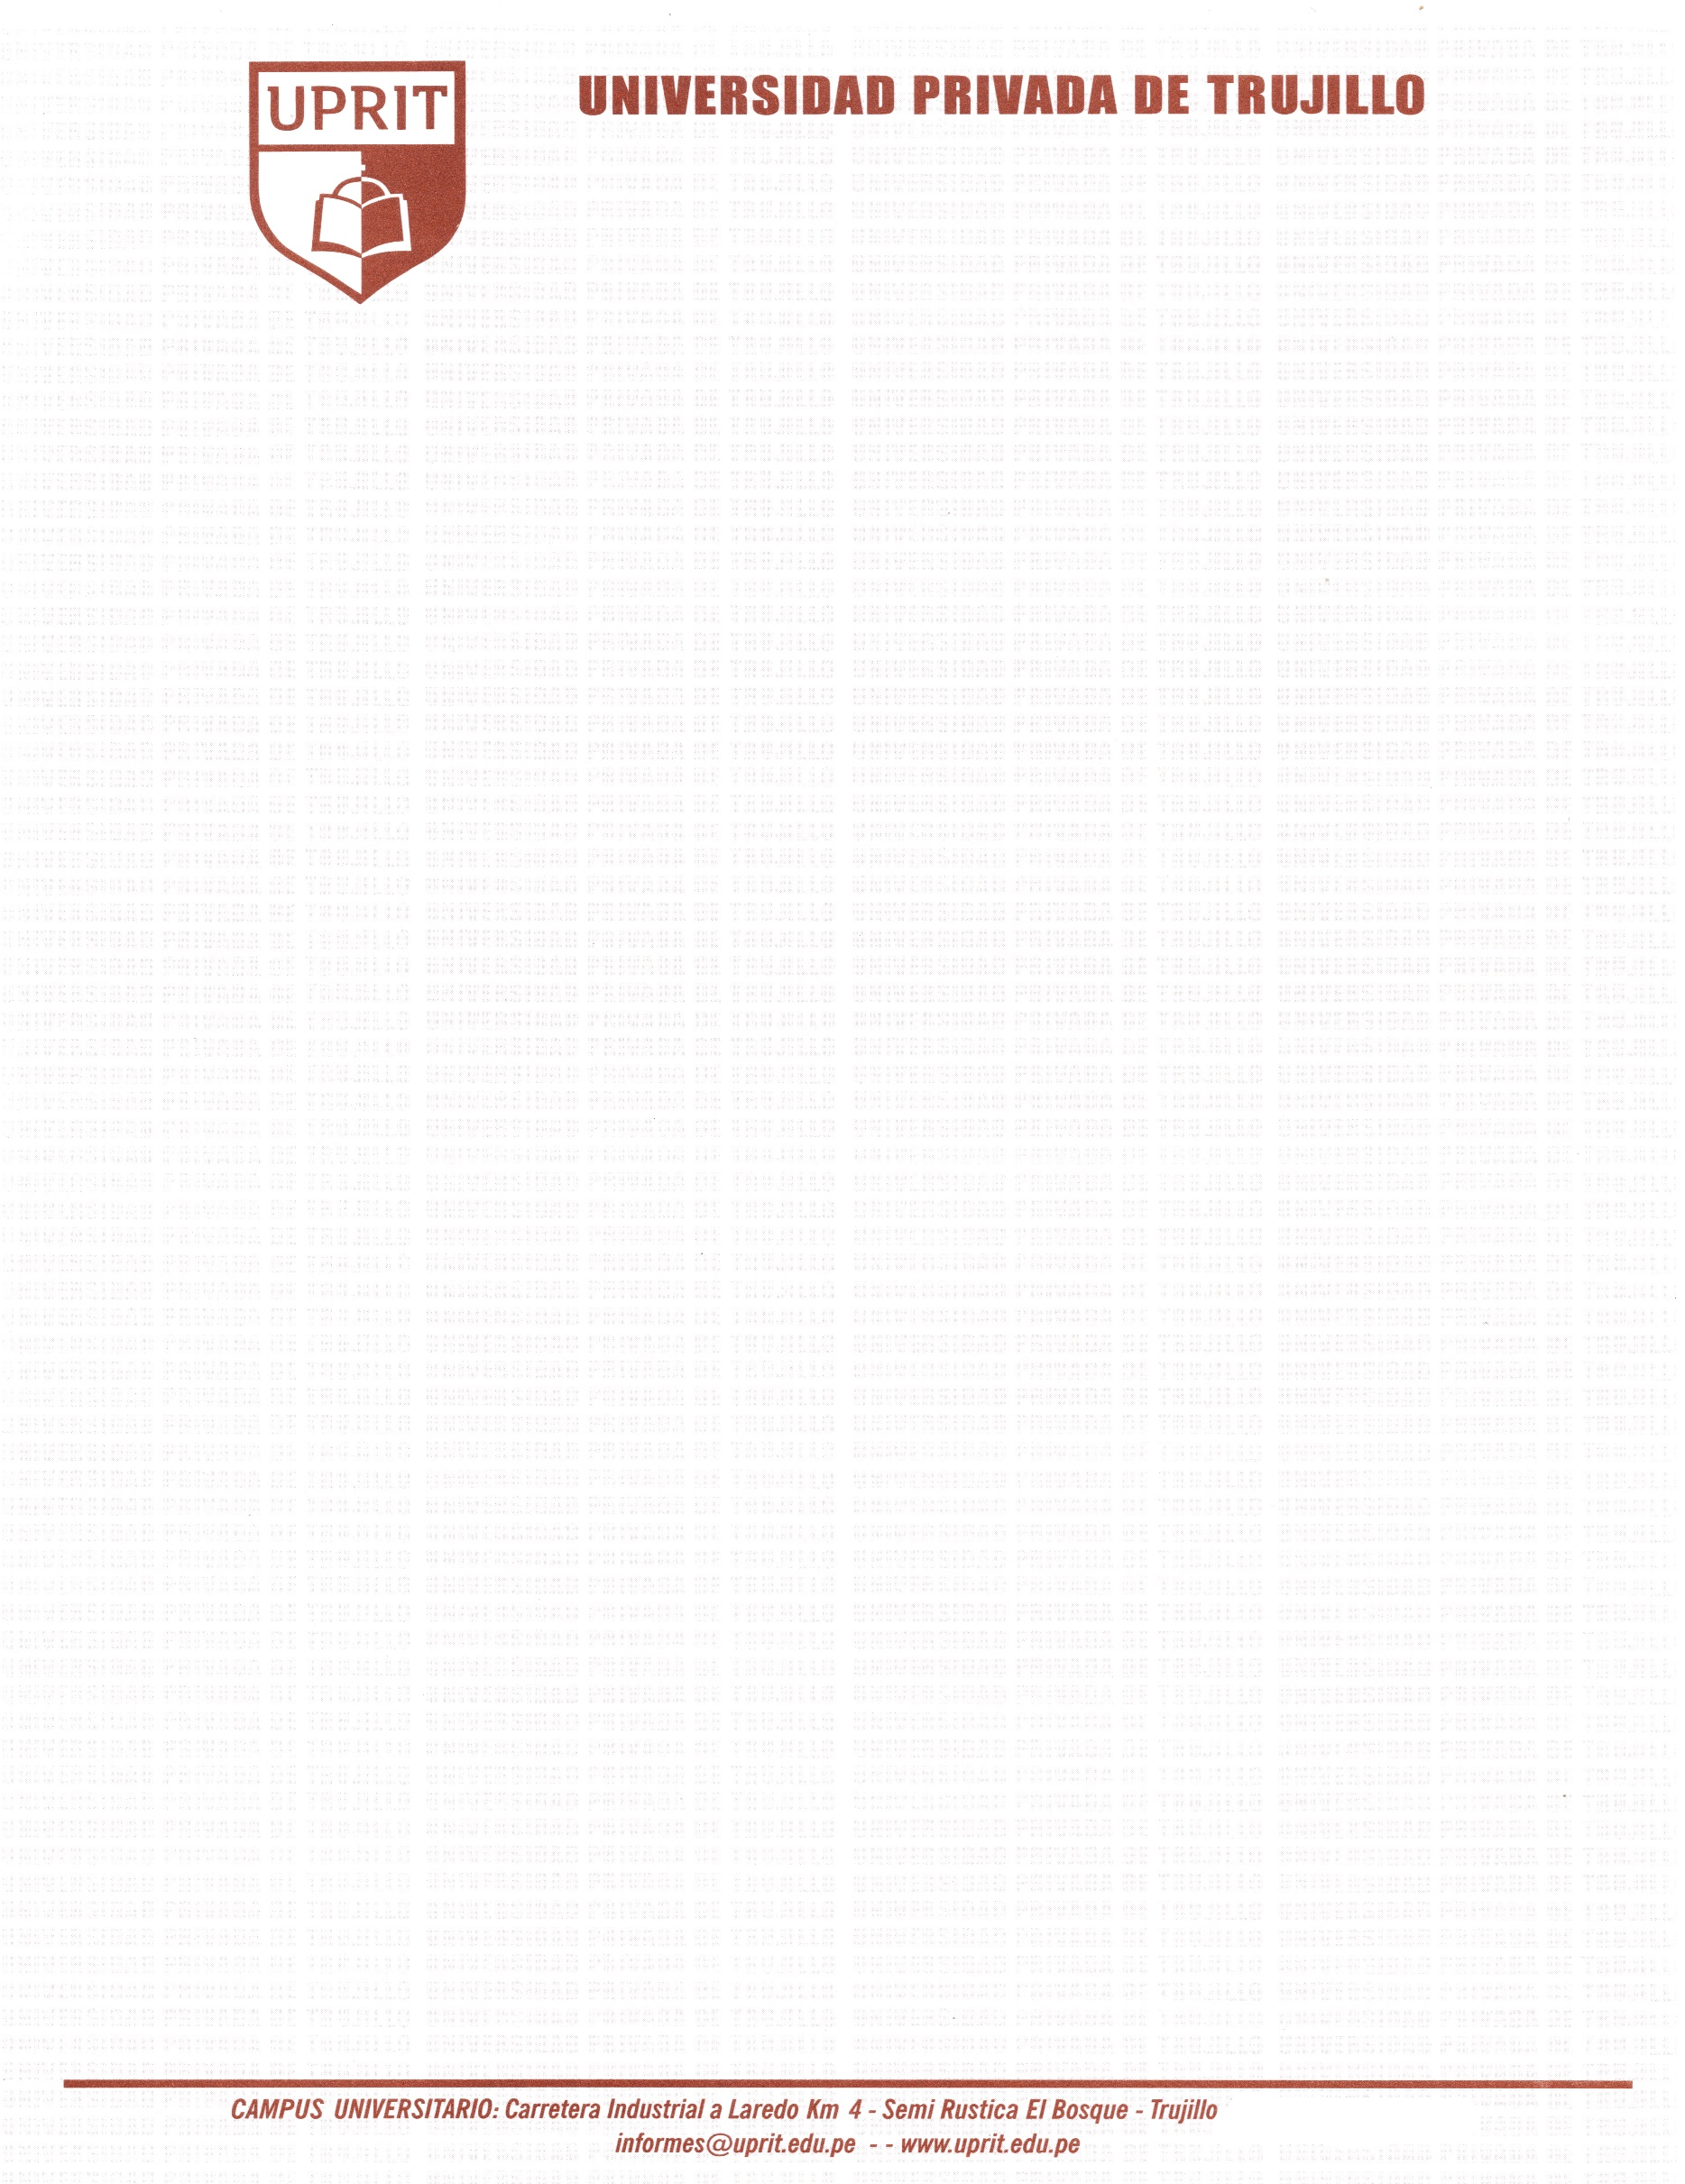

${correlativo_documento}
CONSTANCIA DE ESTUDIOS

El que suscribe, Director de Registro Académico de la Universidad Privada de Trujillo,

HACE CONSTAR:

Que, ${tratamiento} ${apellidos_nombres, con DNI: N.º ${dni} y código de estudiante N.º ${codigo_estudiante}, está matriculado(a) en esta Casa Superior de Estudios, y se encuentra estudiando el programa de ${nombre_programa} en el presente semestre ${semestre_lectivo}, en la modalidad ${modalidad}, en la Escuela de Posgrado.
Se expide la presente, a solicitud del interesado (a) para los fines que estime conveniente.

Trujillo, ${fecha_emision}

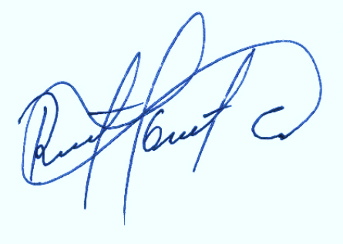

Lic. Ruth Elsa Gutiérrez Cortez
Director de Registro Académico
Universidad Privada de Trujillo

